Abbina e completa
( )Orecchio
( ) cuore
( ) bocca
( ) denti
( ) dita
( ) naso
( ) braccio
( ) lingua
( ) gambe
( ) occhio
1 |  |  | 2 |  |  | 3 |  | 6
 | 5 |  |  |  |  | 4
 | 8
 |  |  |  |  |  | 7
 |  |  |  |  | 9
10

1 5
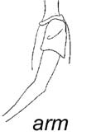 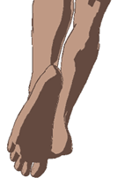 4  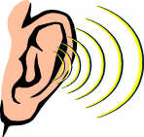 6
7
2
3

8 10 9
COLLEGA CON UNA FRECCIA I NOMI E LE RISPETTIVE PARTI DEL CORPO.

Metti poi gli articoli ai nomi , sia al singolare che al plurale, infine metti i nomi in ordine alfabetico.

Piede………………………………..
Coscia………………………………
Polpaccio…………………………..
Torace………………………………
Spalla………………………………
Braccio…………………………….
Mano. …………………………….
Dito………………………………..
Ginocchio………………………….
Fianco……………………………..
Gomito. ……………………………
Viso. ……………………………….
Collo……………………………….
Naso……………………………….
Occhio. …………………………….
Testa……………………………….
Vita. ………………………………..

Assegna a ogni parte dello scheletro il suo nome

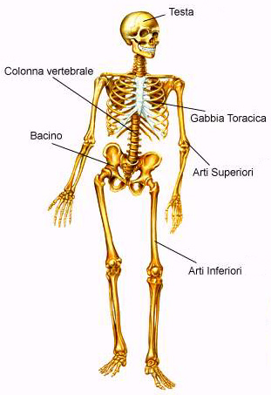

1s | c | h | e | l | e | t | r | o
C
H |  |  |  |  |  |  |  | D
E |  |  |  | G | A | B | B | I | A
L |  |  | A |  |  | A |  | T
E |  | B | R | A | C | C | I | A
T | E | S | T | A |  | I
R |  | C | O | L | O | N | N | A
O |  |  |  |  |  | O

DAI LE DEFINIZIONI

Completa con articolo, nome , verbo. Ogni immagine può avere più soluzioni.

……………serve per ……………………..

…………..serve per ……………………………………

………………..serve per…………….

………………………serve per……………….

…………………….serve per ………………..

………………..servono per …………………….

………………servono per…………………….

………………servono per…………………….

……………servono per ………


 | 1
 |  |  | 2 |  |  | 3
4
 | 5

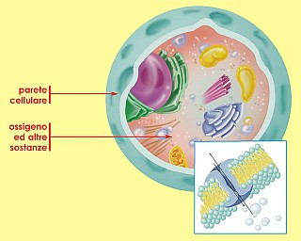

1
4
5

3
2

1) COMPLETA con le seguenti parole le frasi:
organi, tessuti, organi, apparati , apparato, organo, organo, tessuto

Il corpo umano contiene molti ........................................
Ogni ………………..serve a molte funzioni differenti
Ogni organo del corpo umano è fatto di …………………..
Ogni………………… è fatto di cellule specializzate.
Ogni funzione del corpo umano è svolta da uno o più ………………………………..
Un ………………………..è un insieme di organi

2) Metti in ordine dal più piccolo al più grande:
apparato
tessuto
organo
cellula

……………………………………………………………………………………………………………………………………………………………………………………

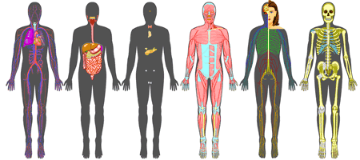

Collega con una freccia il nome al disegno:

sistema endocrino apparato scheletrico sistema nervoso

apparato muscolare apparato circolatorio apparato digerente

